**Hướng dẫn sử dụng**

**Phần mềm Mã hóa**

( Dành cho end-user )

Thực hiện: Phùng Minh Đạt

<Version: 1.0>

# Giới thiệu.

## Mục đích.

* Tài liệu hướng dẫn sử dụng này giúp cho người dùng có thể tra cứu nhanh cách sử dụng các chức năng trong phầm mềm.
* Bạn có thể sử dụng tài liệu này trong khi đang sử dụng phần mềm hoặc trước khi sử dụng phần mềm.

## Yêu cầu của phần mềm.

* Máy tính đã có môi trường JRE (Java Runtime Environment) phiên bản 1.8 trở lên.
* Nếu không có, cài JRE1.8 tại <https://www.java.com/download/>

## Cài đặt phần mềm.

* Download phần mềm và click vào file .jar hoặc chạy cmd “java -jar filepath”

# Sử dụng chức năng của phần mềm.

## Mã hóa, Giải mã và phát sinh khóa (Mã hóa đối xứng ).

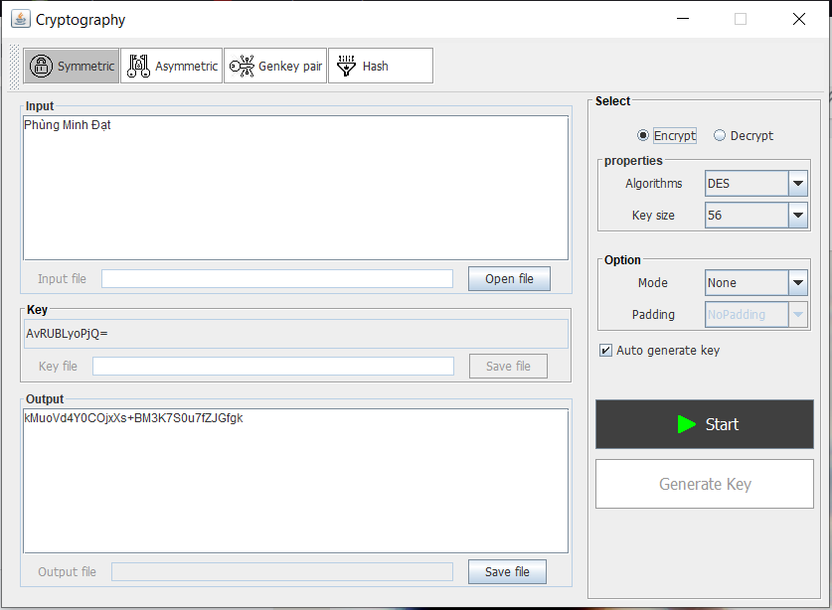

**Bước 1:** Nhấn vào button “Symmetric” trên thanh công cụ.

 **Bước 2:** Chọn các tùy chọn cho quá trình Mã hóa, Giải mã.

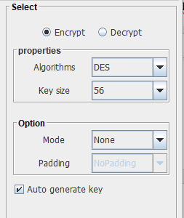

* Chọn button “encrypt” cho quá trình Mã hóa hoặc “decrypt” cho quá trình Giải mã.
* Chọn “Algorithms” cho thuật toán bạn muốn thực hiện.
* Chọn “Key size” cho độ dài của Khóa.
* Chọn “Mode” để giải thuật thực hiện trên các khối block. Nếu không, bỏ qua lựa chọn này.
* Chọn “Padding” cho “Mode”
* Chọn “Auto generate key” để lựa chọn tự động phát sinh khóa khi Mã hóa hoặc nhập khóa từ bạn

**Bước 3:** Nhập dự liệu Đầu vào.

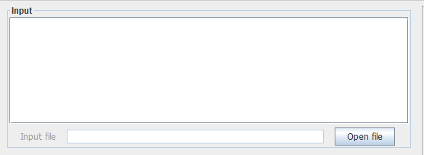

* Nhập dự liệu Đầu vào của bạn (plain text cho quá trình Mã hóa, cipher text cho quá trình Giải mã).
* Bạn có thể đưa dữ liệu Đầu vào bằng cách mở file từ button “Open file”

**Bước 4:** Nhập khóa.

* Mã hóa.

* Nếu bạn đã có khóa, bỏ lựa chọn “Auto generate key” ở Bước 2.



**+** Sau đó bạn nhập khóa đã có khóa chọn “Open file” để nhập khóa từ file.

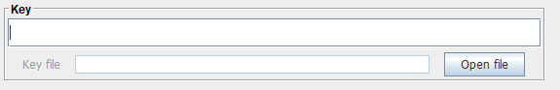

* Nếu bạn chỉ muốn phát sinh một khóa, bỏ lựa chọn “Auto generate key” ở Bước 2, sau đó nhấn button “Generate key”.



* Lựa chọn “Auto generate key” ở bước 2 để tự động phát sinh khóa trong quá trình Mã hóa.



* Giải mã.

* Nhập khóa vào trường dữ liệu hoặc chọn “Open file” để nhập khóa từ file.



**Bước 5:** Nhấn vào button để thực hiện quá trình Mã hóa (Giải mã).



**Bước 6:** Nhấn vào button “Save file” để lưu dữ liệu Đầu ra (nếu muốn).

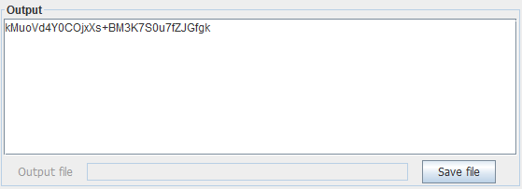

## Phát sinh khóa (Mã hóa bất đối xứng).

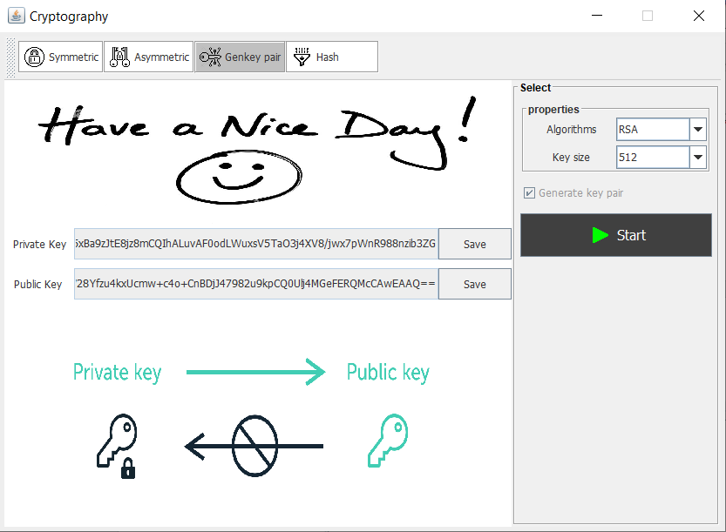

**Bước 1:** Chọn button “Genkey Pair ” trên thanh công cụ.



**Bước 2:** Chọn thuật toán (Algorithms) và độ dài của khóa (Key size).

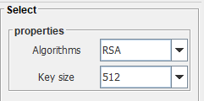

**Bước 3:** Nhấn button “Start” đề phát sinh khóa.



**Bước 4:** Nhấn vào button “Save” để lưu khóa vào file (nếu muốn).

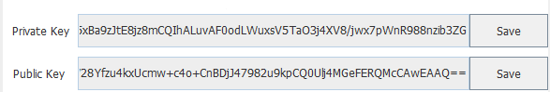

## Mã hóa, Giải mã (Mã hóa bất đối xứng).

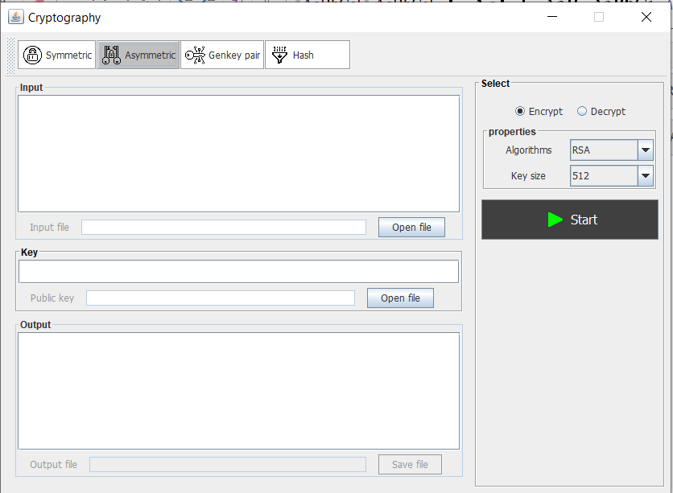

**Bước 1:** Chọn button “Asymmetric” trên thanh công cụ.



**Bước 2:** Tùy chọn

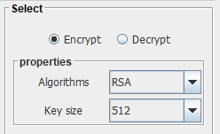

* Chọn button “Encrypt” để thực hiện quá trình Mã hóa, “Decrypt” cho quá trình Giải mã.
* Chọn giải thuật (algoritms) để thực hiện Mã hóa.
* Chọn độ dài khóa (key size) cho thuật toán.

**Bước 3:** Nhập dữ liệu Đầu vào vào trường dữ liệu hoặc chọn button “Open file” để nhập dữ liệu từ file.

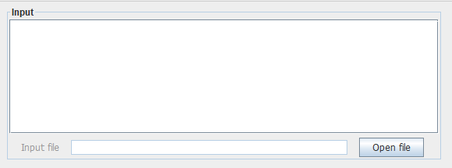

**Bước 4:** Nhập khóa(private key cho Giải mã && public key cho Mã hóa) vào trường dữ liệu hoặc chọn button “Open file” để nhập khóa từ file.

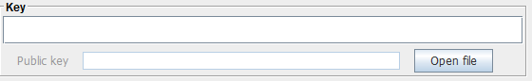

**Bước 5:** Nhấn vào button “Start” để Mã hóa (Giải mã).



**Bước 6:** Chọn button “Save” để lưu dữ liệu Đầu ra đến file (nếu muốn).

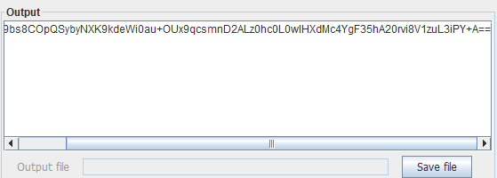

## Hàm băm.

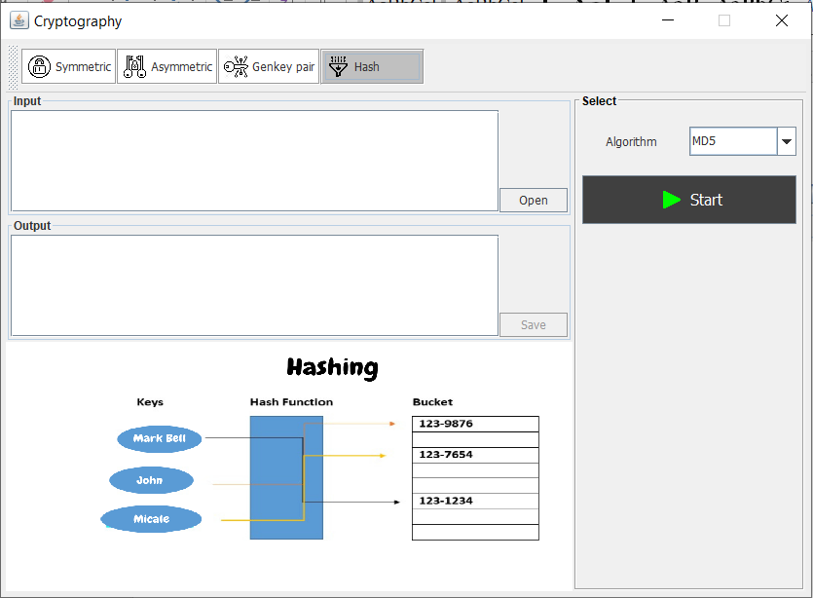

**Bước 1:** Chọn “Hash” trên thanh công cụ.



**Bước 2:** Chọn thuật toán cho hàm băm.



**Bước 3:** Nhập dữ liệu Đầu vào vào trường hoặc nhấn button “Open” để nhập từ file.

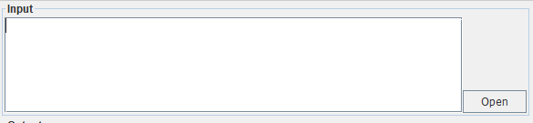

**Bước 4:** Nhấn “Start” để băm.



**Bước 5:** Nhấn “Save” để lưu Đầu ra vào file (nếu muốn).